1. 娃娃机3d背景增加

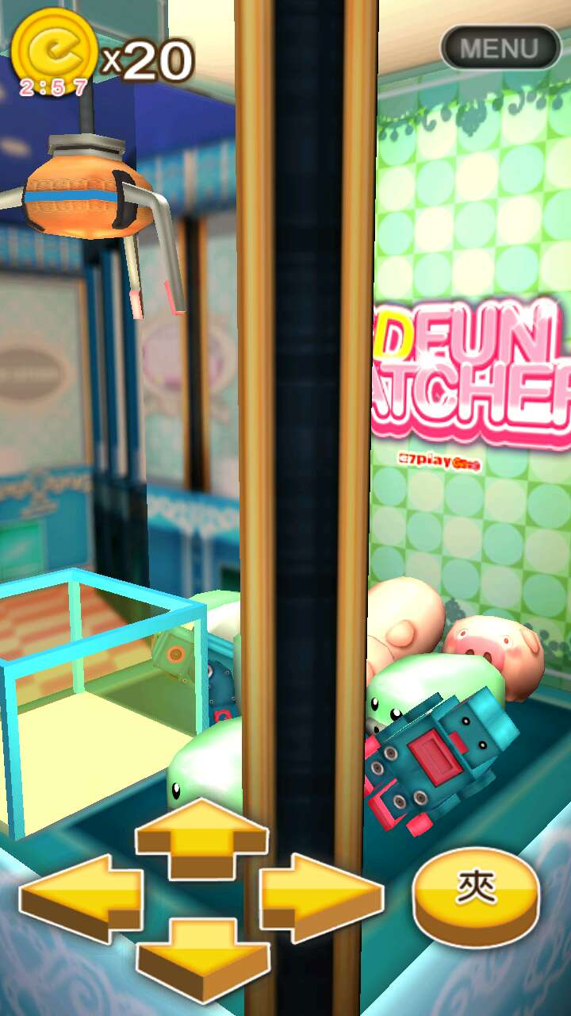 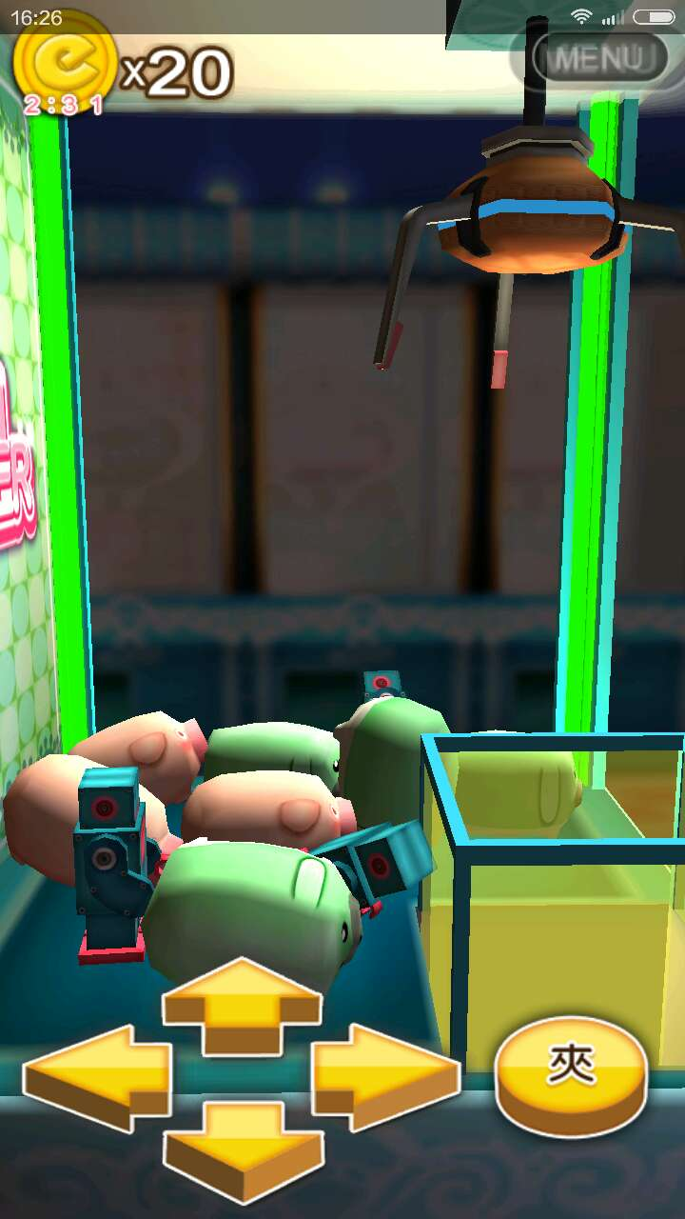

如上图所示：

目前娃娃机可以左右旋转，所以娃娃机的 左 后 右 下 四面需要背景遮盖

1. 娃娃机抓球模型增加

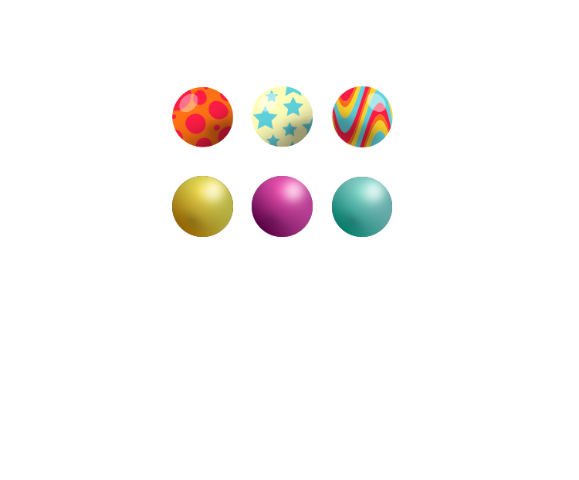

3、 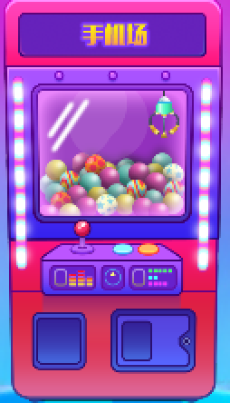 这张切图需要将上方的字体“手机场”去掉